Utíká to, utíká …
V první řadě se chceme našim čtenářům omluvit, že v únoru marně čekali na nové číslo časopisu. Do naší práce nejdřív zasáhla chřipka a potom jarní prázdniny. Nestihli jsme číslo připravit včas, a tak články do něj napsané přinášíme až teď.
Před námi jsou další, sice jen krátké, ale přece jen prázniny, tentokrát velikonoční. Troufáme si říct, že po nich začne jít do tuhého. Bude konec března a do konce školního roku budou scházet poslední tři měsíce. JEN TŘI! A v nich soutěže, závody, školní výlety, projekty.
Tak konec řečí, ať to stihneme.
Vaše redakce

Zápis do 1. třídy
31. 1. 2008 se konal zápis do 1. třídy na příští školní rok. Ze 14 předškoláků, které jsme čekali, přišli 4.
Takže od září posílí naše řady: Kačka Kouklová, Michal Mikovec, Michal Grundza a Matěj Ježek.
Všichni předvedli jak znají barvy, umí počítat a která písmenka už přečtou.
Jako památku na zápis si odnesli drobné dárky.
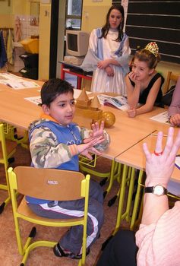

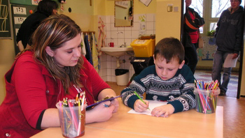

ČEKá NÁS …

- 20. a 21. 3. 2008 – Velikonoční prázdniny
- 24. 3. 2008 – Velikonoční pondělí
- 26. 3. 2008 – Halová kopaná
- 27. 3. 2008 – Matematický klokan
- 9. 4. 2008 - Pedagogická rada
- 10. 4. 2008 - Konzultační den
- 27. 4. 2008 - Zájezd VIII. a IX. třídy do Národního divadla
- 30. 4. 2008 - Čarodějnice a Stavění máje

Na návštěvě ve sborovně
… tentokrát S PANEM UČITELEM GEBHARTEM

Jak se vám líbí na téhle škole? Na téhle škole se mi velmi líbí.
Co tady máte nejraději? Pěkné prostředí a vybavení.
Jakou třídu učíte nejraději? Nejraději mám děti na prvním stupni, 4. a 5. třídu.
Na kolika jste učil školách? Už asi na sedmé.
Jak se těšíte na Velikonoce? Na Velikonoce se těším, jako na všechny jiné svátky.
Chutná vám ve školní jídelně? Velmi mi tam chutná.
Máte nějakého oblíbeného žáka? Mám jich hodně oblíbených.
Jaké jste měl rád předměty, když jste chodil na základní školu?
Český jazyk a německý jazyk.
Bude vám chybět tahle devátá třída?
Někteří žáci ano.
Jdete na učitelský ples? Ano, půjdu tam. (z důvěrných zdrojů víme, že nešel)

A JEŠTĚ ROZHOVOR S pETREM BĽŠtÁKEM

Jsi rád, že máš za třídního p. uč. Bártíka? Jo.
Co si měl na vysvědčení? Asi 2 trojky, nějaké dvojky a jedničky.
Co se ti tady na škole líbí? Hodní učitelé.
Co děláš ve volném čase? Dívám se na televizi.
Těšíš se na Velikonoce? Trochu jo.
Jaký je tvůj nejoblíbenější předmět? Informatika a výtvarka.
Jaký názor máš na vaší třídu? Ještě bychom tam měli co vylepšovat.
Co bys rád dělal až budeš velký? Něco s počítačem.
Byl jsi na maškarním bále? Ne, nebyl.
Kdo je tvůj nejoblíbenější učitel? Asi pí uč. Szitásová.
Jaké máš nejraději jídlo? Špagety.
Jaké jídlo nesnášíš? Čočku.

MAŠKARNÍ DVAKRÁT JINAK

6. února se konal v hotelu U Nádraží Maškarní bál pro děti.
Mohli jste tam potkat: berušky, prasátka, Makovou panenku a motýla Emanuela, vodníky, klauny, muchomůrku, myš, princezny atd. ....

SOUTĚŽE: Tancování, pinkání balónků, házení padáku, promenáda, prolézání kruhů, mašinka, sbírání lístečků.

VÝHERCI: 1. místo Filip Horák Motýl Emanuel
2. místo Barbora Horáková Maková panenka
3. místo Soukupovi (z Boru) Piráti

29. února 2008 se v družině Základní školy ve Stráži konal maškarní rej. Mohli jste tam vidět několik krásných masek (například miminko, spidermana, indickou princeznu, sestřičku a doktorku, selku, kočičku, Shreka a spoustu dalších masek).
Děti soutěžily v tanci, představovaly své masky, předváděly zvuky zvířat.
A kdo zvítězil?
1. místo Veronika Svobodová
2. místo Barbora Květová
3. místo Michaela Dubová

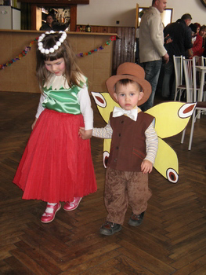

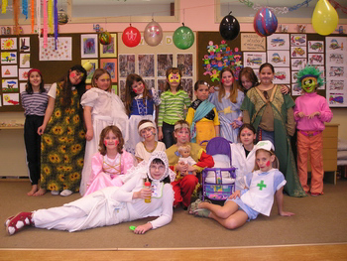
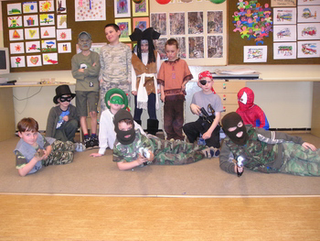

PŘEHAZOVANÁ
IX. třída pořádala přehazovanou pro celou školu. Zúčastnila se jen dvě družstva ze VI. třídy, do jejichž čela se postavily Markéta Hálová a Klára Andrlová.
Je zlé, že téměř nikdo nepřišel, a tudíž pořadatelé dělali všechnu tu práci zbytečně.

Volba MISS
Ve středu 27. února pořádala VI. třída soutěž Miss.
Soutěž se konala ve školní hudebně v půl druhé odpoledne.
Porotu tvořili pan učitel Bártík, paní asistentka Stuchlíková, paní asistentka Masaříková. Z řad žáků porotu doplnili Zuzana Sýkorová, Daniel Smola a Barbora Řezníčková.
10 dívek soutěžilo ve 3 disciplínách (rozhovor, volná disciplína a promenáda)
A takhle to dopadlo:
1.místo Barbora Květová
2.místo Michaela Dubová
3.místo Martina Masaříková

Pythagoriáda
Žáci 6. a 7. ročníku se zúčastnili v únoru školního kola tradiční matematické soutěže Pythagoriáda. Soutěž nedopadla nejlépe, ale ani nejhůře. Pan učitel Petr Bártík však výsledek komentoval slovy: „VŠICHNI DOPADLI STRÁÁÁŠNĚ A NĚKTEŘÍ JEŠTĚ HŮŘ.“ A protože soutěžní práce opravoval, nezbývá nám nic jiného, než mu věřit.
Ještě malý příklad ze zadání pro 7. ročník: Určete, co má větší hmotnost: 1kg vaty nebo 1kg olova.
Snadné, že?

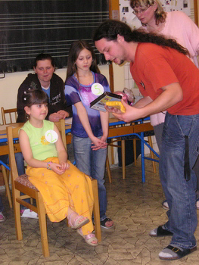

KOTEC číslo 2

V VIII. třídě
Do VIII. třídy naší školy přijeli pracovníci z KOTCE.
KOTEC je zkratka Kontaktní terénní centrum, které poučuje děti i dospělé o různých případech, které se můžou kdykoli stát, a proto tito lidi z KOTCE jezdí do různých škol, aby děti a dospělé připravili na podobné situace.
V osmé třídě se probíralo téma SEKTY.
Sekty jsou skupiny lidí např. Satanisté, jehovisté, woodoo a harekrišna.
O těchto skupinách se 2 hodiny povídalo v osmé třídě.

V IX. třídě
Měli jsme téma o pohlavních chorobách a antikoncepci. Ze začátku jsme hráli hru kompot, kde si každý zvolil svoje ovoce nebo zeleninu, a vždy, když slyšel svoje ovoce nebo zeleninu, musel si vyměnit místo s lidmi, kteří měli stejné. Potom jsme probírali téma antikoncepce (např. pilulky, kondom, injekce, tyčinka, kondom pro ženy, děložní tělísko…). Dál jsme si povídali o pohlavních chorobách a jejich procentu nakažení (např. aids, kapavka, sifylis, filcky…).
Také jsme se dozvěděli, co dělat v případě nechtěného otěhotnění, existuje prášek (Postinor) který se může použít do 72 hodin po pohlavním styku. Kdyby se to zjistilo déle než do 72 hodin, může jít žena na interrupci. Probírali jsme, jaké to je a nebo bylo poprvé, jaké by si to děti představovaly. Bonbónek na konci byl, že si mohly děti vyzkoušet nandávat prezervativ na mrkev a poté sundávat. Potom nám jedna slečna ukazovala, jak se má prezervativ nasazovat správně.

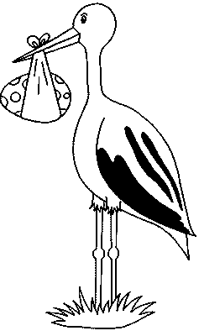
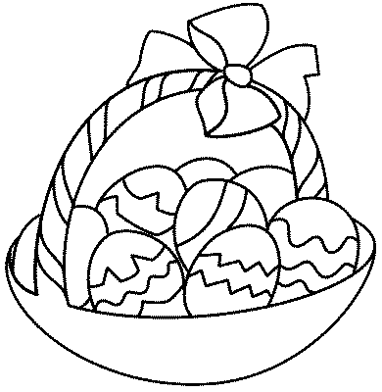

Velikonoční inspirace


